**Муниципальное бюджетное дошкольное образовательное учреждение**

**«Детский сад «Алтынчеч» общеразвивающего вида»**

**Заинского муниципального района**

**Методическая разработка по ПДД**

**«Обучение дошкольников основам безопасного поведения на дорогах»**

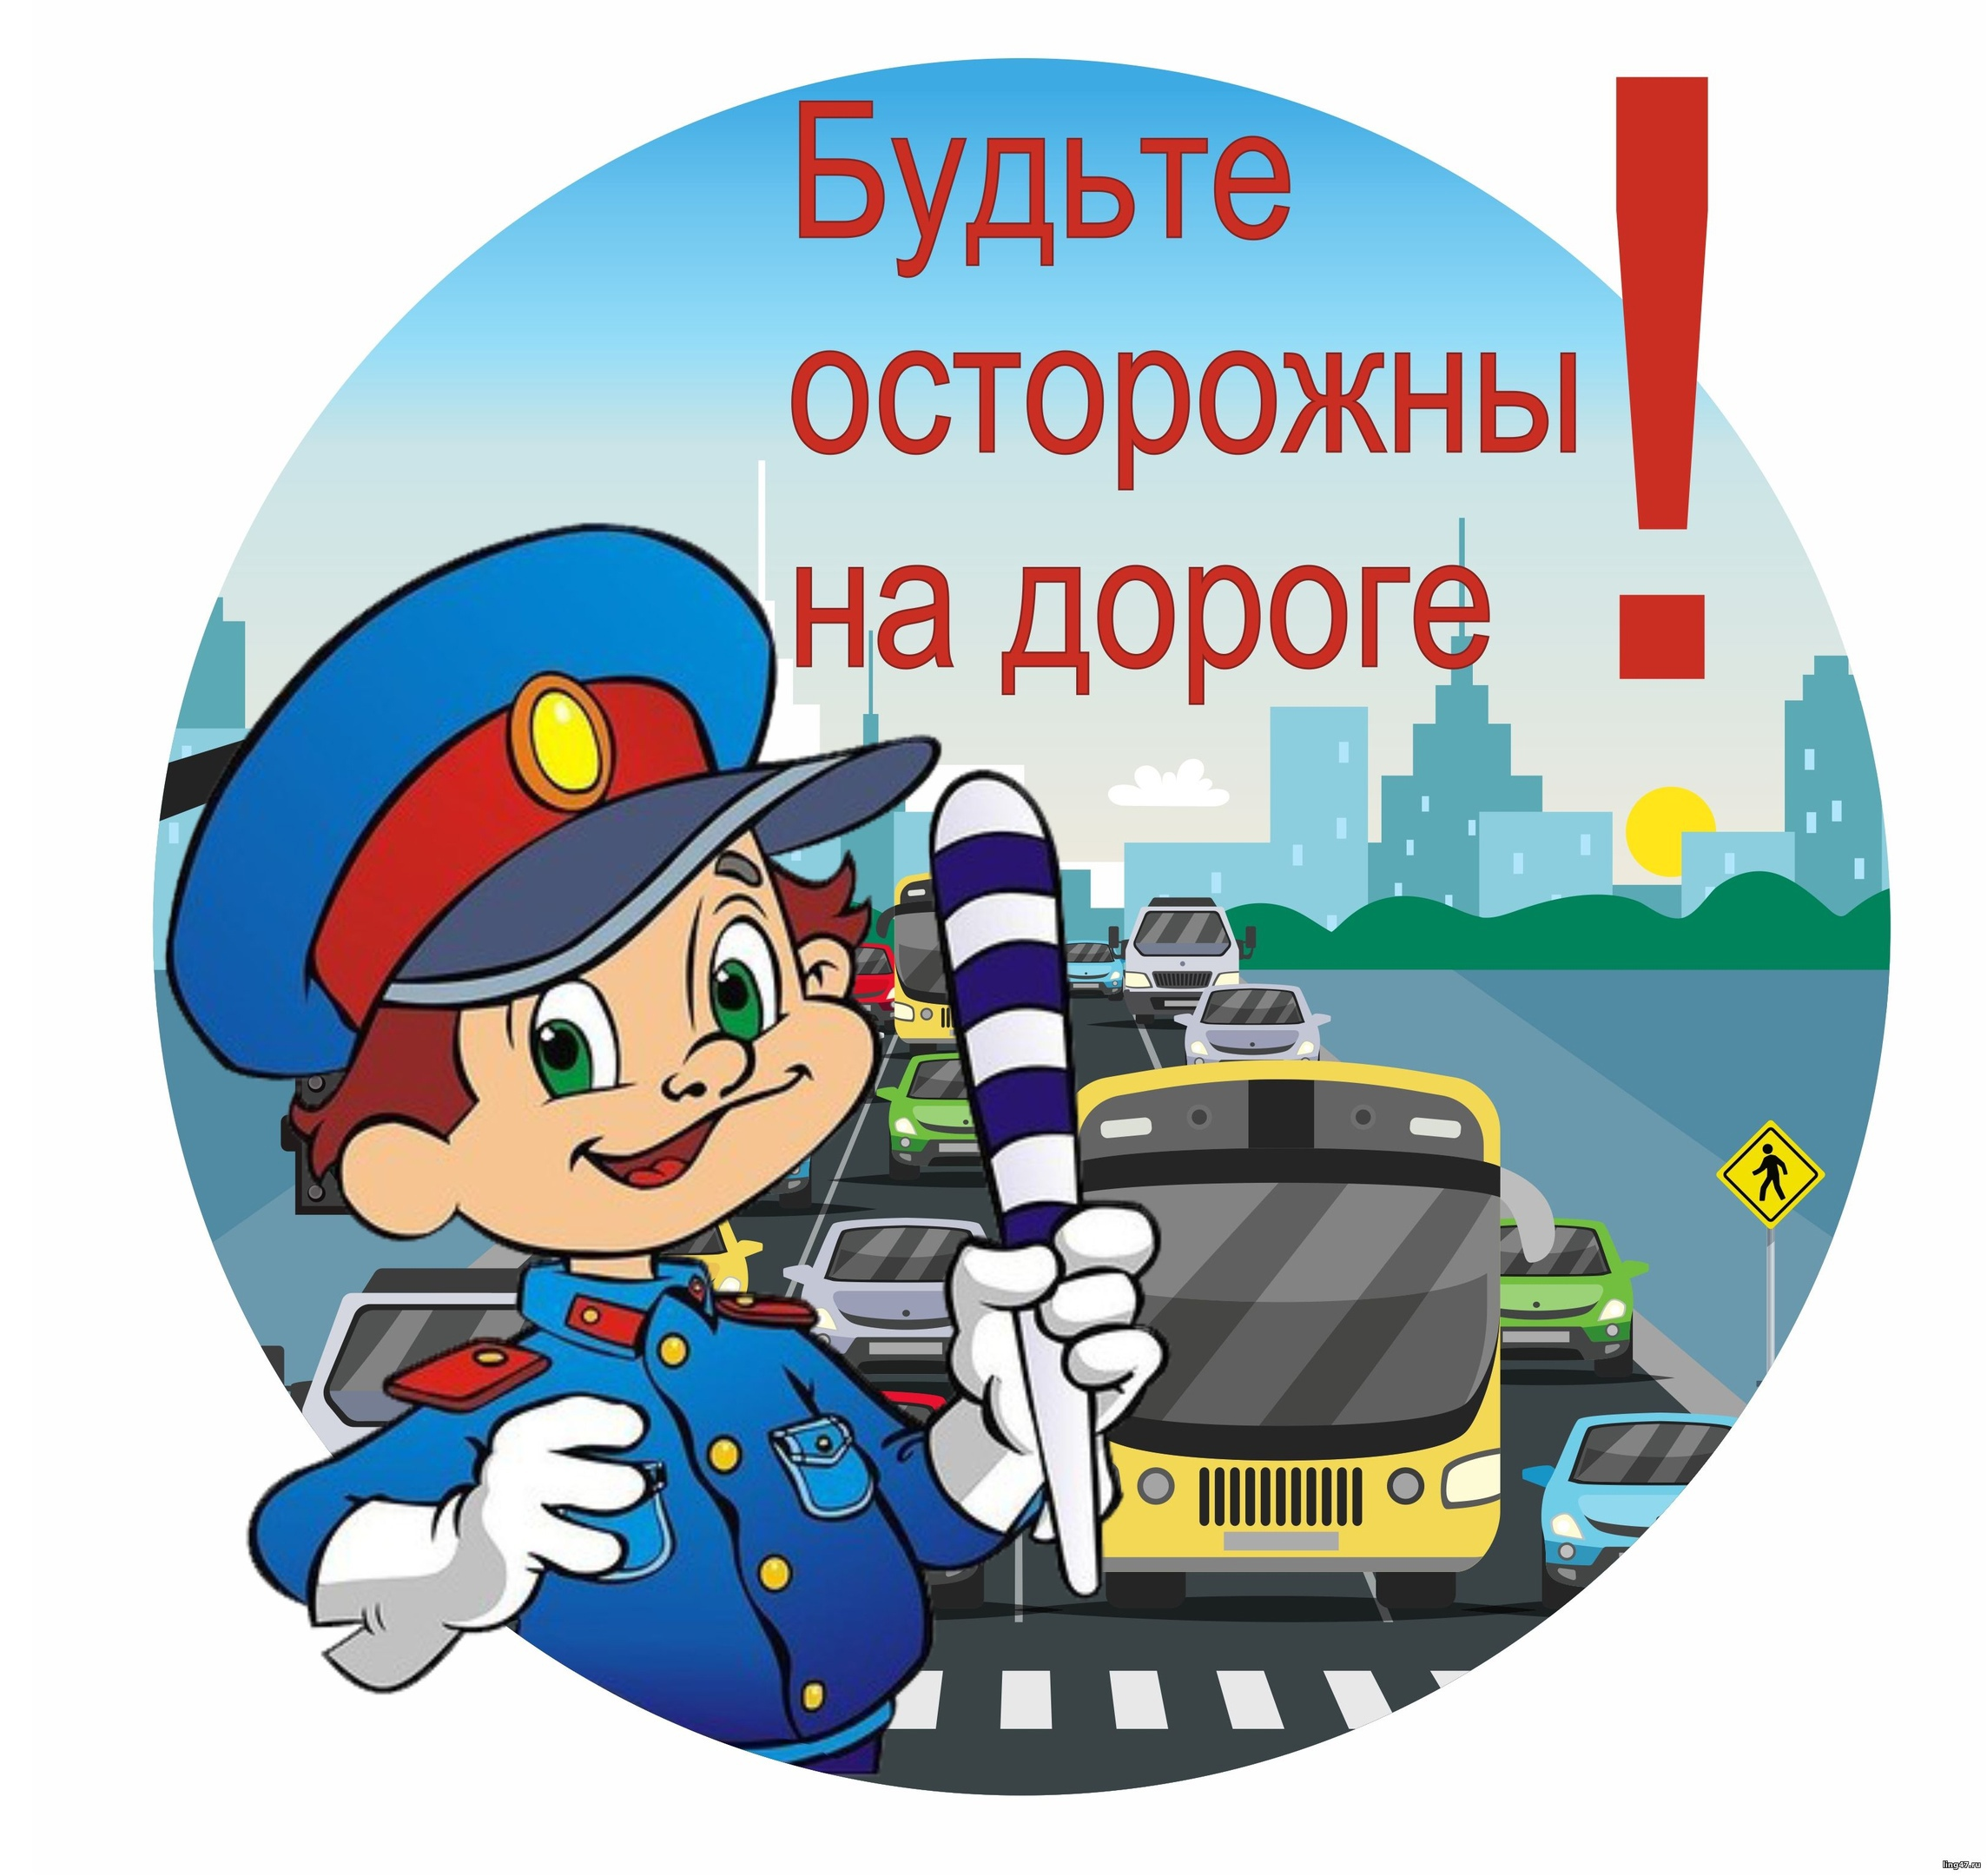

**Воспитатели:  
Зарипова Л.Я.  
Краснова Л.Г.**

**2023 год**

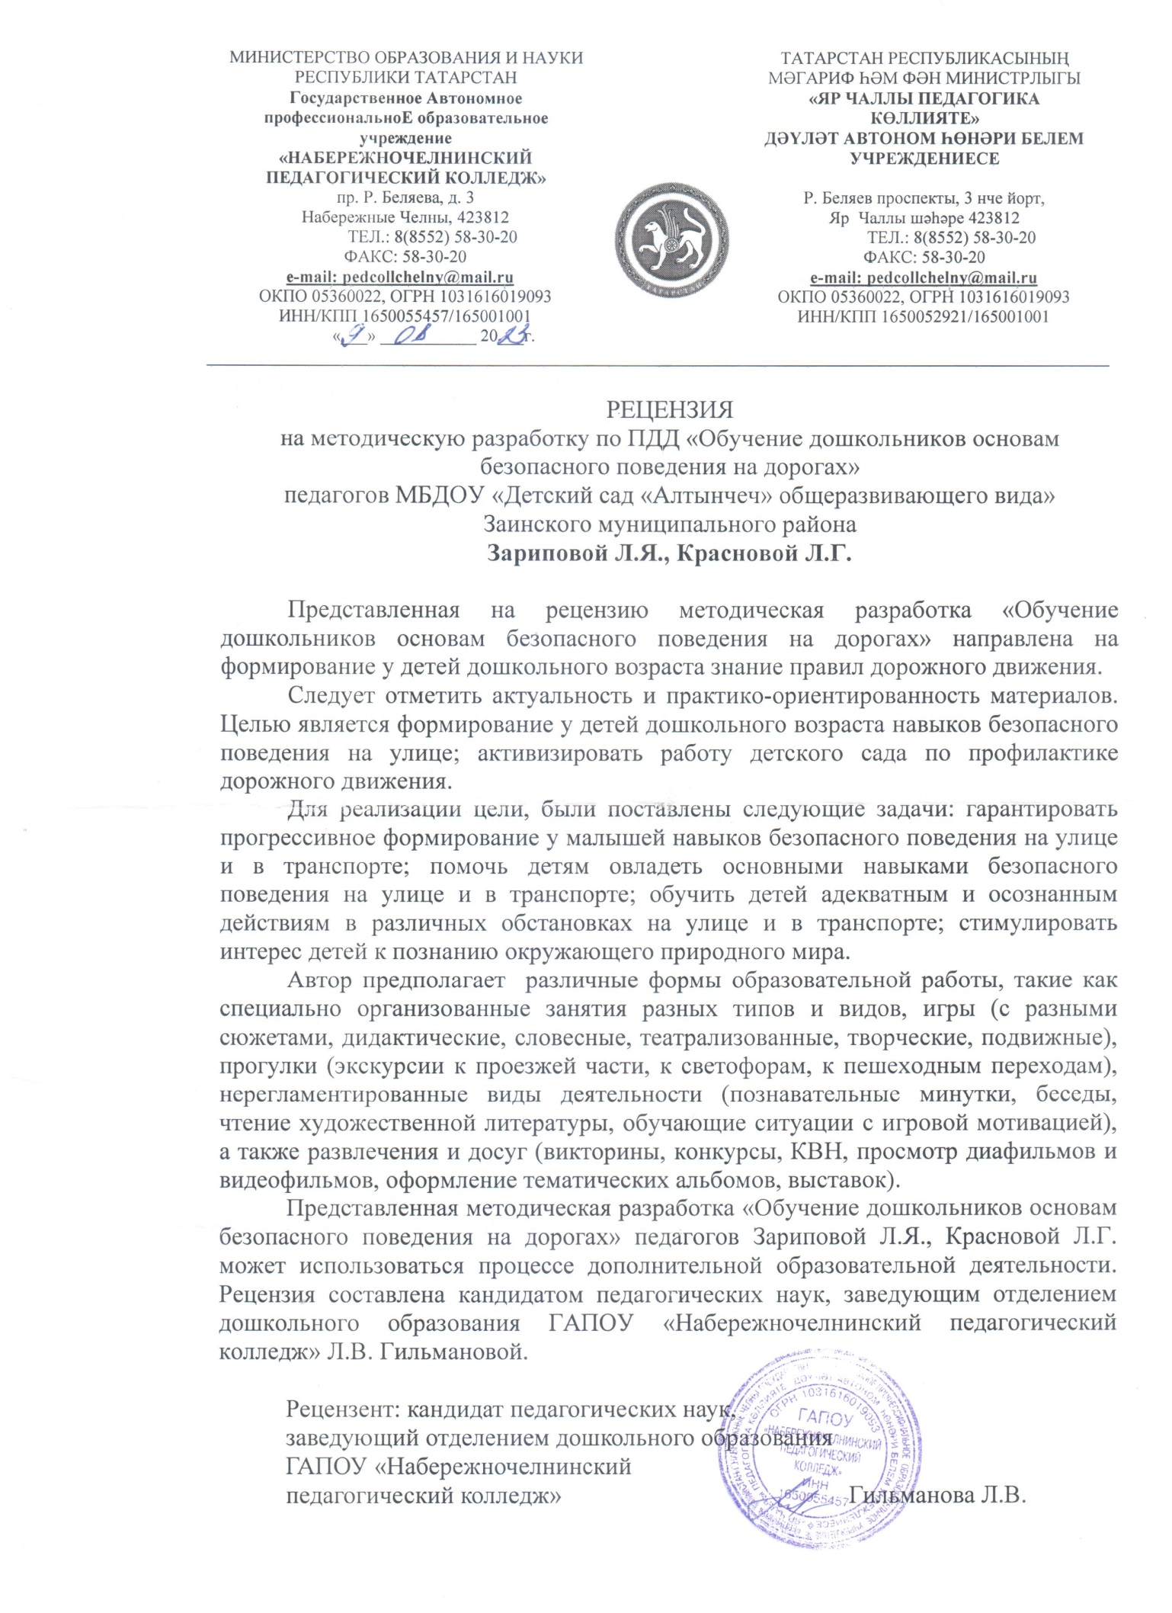

СОДЕРЖАНИЕ

ВВЕДЕНИЕ 4

1. Подвижные игры по ПДД для дошкольников 7

2. Дидактические игры 12

3. Стихи и загадки 17

4. Конспект образовательной деятельности 20

5. Конспект интеллектуальной игры «Что? Где? Когда?» 27

6. Памятка для родителей по обучению детей правилам дорожного движения 32

7. Консультация для родителей 34

8. Экспресс-анкета для родителей 35

9. Информационный листок 38

СПИСОК ЛИТЕРАТУРЫ 39

# ВВЕДЕНИЕ

**Пояснительная записка**.

С самого детского возраста ребенок начинает участвовать в дорожном движении, будь то он пешеходом, который прогуливается по улице вместе с родителями, или пассажиром, который путешествует на транспорте.  
  
Улица и дорога привлекают малыша своей непредсказуемостью и разнообразием впечатлений. Однако, у дошкольников зачастую наблюдается разрыв между знанием правил дорожного движения в теории и их практическим применением. Именно поэтому, в детском саду необходимо учить детей правилам дорожного движения и формировать в них навыки безопасного поведения на улицах города. Важно не только обучать малышей правилам безопасного поведения на дороге, но и прививать им привычку соблюдать эти правила.

**Актуальность** этой проблемы заключается в том, что у детей дошкольного возраста отсутствует естественная психологическая реакция на дорожную обстановку, которая присуща взрослым. Их жажда знаний и стремление к постоянному исследованию мира зачастую подвергают детей реальным опасностям, особенно на улицах.Систематическую и планомерную работу по обучению безопасному поведению на дороге следует начинать в самом младшем дошкольном возрасте.  
  
**Ценность.**

Очень важно представить ценность этой работы. Педагоги могут использовать различные методы и формы обучения детей правилам дорожного движения. Постепенно усложняя материал от группы к группе. Основой для этого является метод тематического планирования, где все занятия объединены общей темой "Правила и безопасность дорожного движения".

**Практическая значимость.**

Воспитание навыков безопасного поведения на улицах города у детей дошкольного возраста - это очень актуальная тема. В работе используются различные формы и методы, такие как беседы, обсуждение ситуаций, наблюдения, экскурсии, заучивание стихов, чтение художественной литературы, рассмотрение иллюстраций и игровая деятельность. Работа проводится комплексно по всем областям воспитания и обучения. Полученные знания закрепляются в играх и развлечениях.

**Действенность, результативность.**

Результативность освоения предлагаемого материала детьми определяется их усвоением вербальных знаний, скоростью и легкостью овладения необходимыми навыками мыслительной и двигательной деятельности во время праздников и игровой деятельности по правилам дорожного движения, а также самостоятельностью, которая проявляется в ситуациях, моделирующих дорожное движение (работа с макетом).

**Цель данной программы:**

1. Формировать навыки безопасного поведения дошкольников на улице.

2. Активизировать работу детского сада по профилактике дорожного движения.

**Задачи:**

I. Гарантировать прогрессивное формирование у малышей навыков безопасного поведения на улице и в транспорте.  
2. Помочь детям овладеть основными навыками безопасного поведения на улице и в транспорте.  
3. Обучить детей адекватным и осознанным действиям в различных обстановках на улице и в транспорте.  
4. Стимулировать интерес детей к познанию окружающего природного мира.  
  
II. Продвигать мероприятия по повышению профессиональной компетенции педагогов и родителей в вопросах формирования навыков безопасного поведения на дороге у детей дошкольного возраста.  
1. Усиливать компетентность педагогов и родителей в области формирования безопасного поведения на улице.  
2. Содействовать повышению навыков родителей в предупреждении детского дорожно-транспортного травматизма.  
  
III. Укреплять и развивать партнерство между детским садом и ГИБДД в вопросах обучения дошкольников и их родителей правилам дорожного движения.  
  
IV. Усовершенствовать материальную базу для предотвращения детского дорожно-транспортного травматизма.  
  
Учитывая наглядный и образный характер мышления детей дошкольного возраста, основной материал представляется с использованием наглядных и практических методов и приемов, таких как наблюдение, игры, викторины, разрешение проблемных ситуаций, провокационные ситуации, беседы и другие.

Технология включает различные формы образовательной работы, такие как специально организованные занятия разных типов и видов, игры (с разными сюжетами, дидактические, словесные, театрализованные, творческие, подвижные), прогулки (экскурсии к проезжей части, к светофорам, к пешеходным переходам), нерегламентированные виды деятельности (познавательные минутки, беседы, чтение художественной литературы, обучающие ситуации с игровой мотивацией), а также развлечения и досуг (викторины, конкурсы, КВН, просмотр диафильмов и видеофильмов, оформление тематических альбомов, выставок).  
  
**Тематика этих мероприятий позволяет достичь нескольких педагогических целей:**

-стимулирование познавательного развития у детей.

-предоставление им определенного объема знаний о анатомии, физиологии и гигиене человека.

-формирование мотивации для здорового образа жизни, привитие понимания ценности жизни и здоровья, осознания их зависимости от экологического состояния окружающейсреды.

**Чтобы обучение детей правилам дорожного движения было эффективным, необходимо выполнение следующих условий в дошкольных образовательных учреждениях:**  
1. Создание развивающей образовательной среды, включая наличие уголка ПДД во всех возрастных группах, как в помещении, так и на территории учреждения.  
2. Наличие компетентных педагогов, которые хорошо разбираются в вопросах обучения детей правилам дорожного движения.  
3. Сотрудничество между педагогами, родителями и службойГИБДД.  
4. Разработка системы работы с детьми, включающая разные виды деятельности (игровые, познавательные, проблемно-поисковые, художественно-продуктивные).  
5. Поощрение активности детей во всех видах деятельности.

**Содержание программы.**

Данная программа представляет собой единую систему взаимосвязанных тем, которые учитывают возрастные особенности детей и раскрывают при этом многообразные связи познавательного развития, нравственного воспитания с окружающим миром, в котором живет взрослый человек и ребенок.

# https://sun9-13.userapi.com/impg/aIUVxPtTgb60ZcEJG-bgHZi4uxDr9sQGxvizgQ/3eWYzNoJ14o.jpg?size=1024x1024&quality=96&sign=7cf5b23918c8ebb8e2ec57b433a67fc5&type=albumПодвижные игры по ПДД для дошкольников

# Подвижные игры помогают дать дошкольникам знания по правилам движения в занимательной форме, прививать им умения и навыки правильного поведения на улице, вызвать интерес к движению транспорта и пешеходов, к самому транспорту,уважение к труду водителей транспортных средств, к работе сотрудников ГАИ. В процессе игр у детей закрепляются и совершенствуются навыки и умения действовать в непрерывно изменяющихся условиях, наилучшим образом реагировать на неожиданную новую ситуацию. Игра приучает ребенка при взаимодействии со сверстниками в коллективе, подчинять свои интересы интересам окружающих.

**Игра «Автобусы»**

«Автобусы» - это команды детей «водитель» и «пассажиры». В 6-7 м от каждой команды ставят флажки. По команде «Марш!» первые игроки быстрым шагом (бежать запрещается) направляются к своим флажкам, огибают их и возвращаются в колонны, где к ним присоединяются вторые по счету игроки, и вместе они снова проделывают тот же путь и т.д. Играющие держат друг друга за локти. Когда автобус (передний игрок - «водитель») возвратится на место с полным составом пассажиров, он должен подать сигнал свистком. Выигрывает команда, первой прибывшая на конечную остановку.

**Игра «Автоинспектор и водители»**

В игре участвуют 5-6 человек.

На площадке для игры проводят мелом 4-5 параллельных линий, означающих этапы движения. Игроки (водители) ставят свои машины (стулья) за последней линией и рассаживаются на них. У водителей имеются талоны прав шофера (прямоугольники из картона). С противоположной стороны площадки лицом к водителям садится автоинспектор с табличками дорожных знаков и ножницами в руках. Эти ножницы нужны для просечки прав у шофера-нарушителя. Автоинспектор поочередно показывает водителям дорожные знаки. Водитель, правильно объяснивший, что предписывает данный знак, продвигается до следующей черты. Водитель, не сумевший объяснить это, получает прокол (ножницами отрезается уголок прав шофера) и замечание автоинспектора, его машина остается на месте. Игрок, получивший четыре прокола, выбывает из игры. Водитель, прошедший все этапы без замечаний, становится автоинспектором, автоинспектор- водителем. Игра повторяется. Выбывшие из игры водители получают новые талоны прав шофера и включаются в игру.

**Игра «Будь внимательным!»**

Дети запоминают, что и когда надо делать. Идут по кругу и внимательно слушают сигналы регулировщика дорожного движения. По сигналу: «Светофор!» - стоим на месте; по сигналу: «Переход!» - шагаем; по сигналу: «Автомобиль!» - держим в руках руль.

**Игра «Веселый трамвайчик»**

Мы веселые трамвайчики,

Мы не прыгаем как зайчики,

Мы по рельсам ездим дружно.

Эй, садись к нам, кому нужно!

Дети делятся на две команды. Одна команда – трамвайчики. Водитель трамвая держит в руках обруч. Вторая команда – пассажиры, они занимают свои места на остановке. Каждый трамвай может перевезти только одного пассажира, который занимает свое место в обруче. Конечная остановка на противоположной стороне зала.

**Игра-аттракцион «Внимание, пешеход!»**

Для проведения этой игры нужны три жезла или три кружочка, покрашенные в три цвета светофора.

Регулировщик – воспитатель – показывает ребятам, выстроившимся перед ним в шеренгу, попеременно один из трех жезлов или кружков. Участники игры при виде красного жезла, кружка делают шаг назад, при виде желтого – стоят, при виде зеленого - два вперед. Побеждает тот, кто ни разу не ошибся. Победителю вручается значок, открытка, книжка и т.п.

**Игра «Гараж»**

Содержание: По углам площадки чертят 5-8 больших кругов – стоянки машин – гаражи. Внутри каждой стоянки для машин рисуют 2-5 кружков – машины (можно положить обручи). Общее количество машин должно быть на 5-8 меньше числа играющих.

Дети идут по кругу, взявшись за руки, под звуки музыки. Как только музыка закончится, все бегут к гаражам и занимают места на любой из машин. Оставшиеся без места выбывают из игры.

**Игра «Грузовики»**

Содержание: Играющие держат в руках автомобильные рули – это грузовики. Им необходимо доставить срочный груз. На голове у каждого положен небольшой мешочек с опилками или песком. Кто сможет бежать так быстро, чтобы обогнать всех своих соперников и не уронить груз – этот мешочек?

**Игра «Дорога, транспорт, пешеход, пассажир»**

Дети становятся в круг, в середине его становится регулировщик дорожного движения. Он бросает мяч кому-нибудь из играющих, произнося при этом одно из слов: дорога, транспорт, пешеход, пассажир. Если водящий сказал слово «Дорога!», тот, кто поймал мяч, должен быстро назвать какое-либо слово, связанное с дорогой. Например, улица, тротуар, обочина и т.д. На слово «Транспорт!» играющий отвечает названием какого-либо транспорта; на слово «Пешеход!» можно ответить – светофор, пешеход и т.д. Затем мяч возвращается регулировщику дорожного движения. Ошибившийся игрок выбывает из игры.

**Игра «Дорожное - не дорожное»**

Игровое поле расчерчивается в линеечку, где каждая линеечка отделяется отдругой на один шаг (можно играть на широкой лесенке), игроки встают и водящий бросает им поочередно мяч, называя различные слова. Если звучит «дорожное» слово – игрок должен поймать мяч, «недорожное» - пропустить или отбросить, при соответствии игрока названному слову, игрок переходит к следующей черте (на следующую ступеньку). Выигрывает и становится водящим тот, кто первый пересечет последнюю черту

**Игра «Заяц»**

Едет зайка на трамвае,

Едет зайка, рассуждает:

«Если я купил билет,

кто я: заяц или нет?» (А. Шибаев)

«Кондуктор» трамвая продает билеты пассажирам, которые усаживаются на стулья – сидячие места в трамвае. Но стульев, на один меньше, чем пассажиров. Как только все билеты проданы, и кто-то остается без билета, кондуктор догоняет этого «зайца», а безбилетник убегает.

**Игра «Иду по дорожке»**

Игроки идут по дорожке, называя на каждый шаг, например, названия дорожных знаков и др. Побеждает сделавший больше шагов и назвавший больше слов.

**Игра «Кого назвали – тот и ловит».**

Играющие располагаются по кругу. В центре – регулировщик дорожного движения (водящий). Он называет имя одного из стоящих по кругу и бросает ему мяч. Названный ловит мяч, называет какой-либо вид транспорта и бросает мяч регулировщику. Тот, кто не поймал мяч, или не назвал слово, становится водящим. Побеждает тот, кто ни разу не был регулировщиком.

**Игра «Лови – не лови»**

Участники игры, 6-8 человек, выстраиваются шеренгой в полушаге друг от друга. Ведущий находится в 4-5 шагах от игроков с мячом, при этом произносит слова, например, «дорога», «переход», «дорожный знак» и т.п. (в этом случае мяч надо ловить), или слова, обозначающие любые другие предметы (в этом случае мяч ловить не следует). Тот, кто ошибается, делает шаг вперед, но продолжает играть. При повторной ошибке выбывает из игры. Очень важно, чтобы сначала водящий произнес слово, а потом бросил мяч.

**Игра «Назови шестое»**

Играют несколько человек. Водящий обращается к кому-либо, кому бросает в руки мяч: «Назови шестое» - и перечисляет, например, пять видов транспорта (или дорожных знаков и т.п.). Тот, кого попросили продолжить перечень, должен поймать мяч и быстро добавить еще одно название, не повторяя перечисленного прежде. Если слова последуют тотчас, отвечающий сам начинает задавать вопросы, если нет – водящий остается прежний.

**Игра «Огни светофора»**

На светофоре – красный свет! Опасен путь – прохода нет! А если желтый свет горит, - он «приготовься» говорит. Зеленый вспыхнул впереди – свободен путь – переходи.

В игре все дети – «пешеходы». Когда регулировщик дорожного движения показывает на «светофоре» желтый свет, то все участники выстраиваются в шеренгу и готовятся к движению, когда «зажигается» зеленый свет – можно ходить, бегать, прыгать по всему залу; при красном свете – все замирают на месте. Ребенок, который ошибся – выбывает из игры. Когда переходишь улицу – следи за сигналами светофора.

**Игра «Собери светофор»**

Командам вручается жезл и объясняется задание: каждый участник команды должен участвовать в сборке светофора из прямоугольников. Побеждает команда, раньше и без ошибок закончившая сборку светофора. В двух коробках находятся по семь серых прямоугольников и по одному цветному: красный, желтый, зеленый. По сигналу участники команд подбегают к коробкам, вынимают из коробок прямоугольники, возвращаются на место, передавая жезл следующему, каждый следующий участник берет из коробки другой прямоугольник, продолжая сборку светофора. Прямоугольники кладут один на другой в следующей последовательности: серый, серый, красный, серый, желтый, серый, зеленый, серый, серый, серый.

**Игра «Светофор»**

Поле ограничено с 4 сторон (зависит от количества игроков), наподобие пешеходной дорожки, выбегать за пределы которой нельзя. Водящий в центре игрового поля, отвернувшись, назначает цвет, те игроки у которых данный цвет имеется на одежде спокойно переходят, остальные – «нарушители» должны перебежать через «дорогу», осаленный «нарушитель» становится водящим.

**Игра «Тише едешь…»**

Водящий становится на одной стороне игрового поля, игроки в другом ее конце, водящий отворачивается и произносит: «Тише едешь – дальше будешь, раз, два, три, стоп» и оборачивается, игроки, которые в этот момент бегут к водящему, должны замереть, тот, кто не успел вовремя остановиться возвращается к стартовой черте. Победитель, первым достигший территории водящего, сам становится водящим. Весь интерес заключается в том, что фраза может быть как угодно обрезана (вносится элемент неожиданности), но последним словом все равно должно оставаться «стоп», только после него водящий может обернуться.

# Дидактические игры

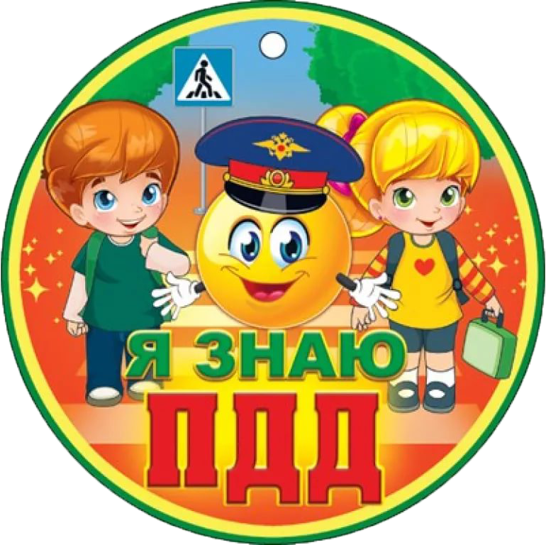

**Дидактическая игра "Угадай, какой знак"**

Цель: учить детей различать дорожные знаки; закреплять знания о ПДД; воспитывать умение самостоятельно пользоваться полученными знаниями в повседневной жизни.

Материал: кубики с наклеенными на них дорожными знаками: предупреждающими, запрещающими, информационно-указательными и знаками сервиса.

Ход игры

Вариант 1

Ведущий приглашает детей по очереди к столу, где лежат кубики. Ребенок берет кубик, называет знак и подходит к тем детям, у которых уже есть знаки этой группы.

Вариант 2

Играющим раздают кубики. Дети внимательно изучают их. Далее каждый ребенок рассказывает о своем знаке, не называя его, а все остальные отгадывают знак по описанию.

Примечание. Кубики можно рекомендовать для индивидуальной работы с детьми в детском саду и в семье, а также для их самостоятельных игр.

**Дидактическая игра: «ВЕРТУШКА»**

ЦЕЛЬ: Закрепить знание правил дорожного движения. Упражнять в умении отвечать на вопрос. Развивать диалоговую речь.

ХОД ИГРЫ: На каждый сектор круга раскладываются карточки с вопросами. Сложность каждого вопроса оценивается очками, написанными на секторе круга. Играющие по очереди крутят вертушку, отвечают на выпавший вопрос и зарабатывают очки (жетоны). В конце игры подводят итогу кого больше жетонов, тот выиграл.

**Игра-путешествие «В Стране дорожных знаков»**

Цель: закрепить умение применять полученные знания в нестандартной обстановке; уточнить знания о дорожных знаках, правилах поведения на дороге.

Оборудование: картонные рули, дорожные знаки, цветные мелки.

Ход игры: (Игра-путешествие проводится на прогулке.)

Воспитатель: (имитирует разговор по сотовому телефону, говорит очень громко, эмоционально, что бы привлечь внимание детей)

- Я вас слушаю. Кто говорит? Дорожные знаки! Я вас внимательно слушаю! Не волнуйтесь, я сейчас, что ни будь, придумаю!

- Ребята, мне только что позвонили из Страны дорожных знаков. У её жителей – дорожных знаков произошла беда! В стране стали постоянно происходить аварии. Знаки не могут понять, что случилось и просят нашей помощи. Ребята, вы сможете помочь жителям Страны дорожных знаков? Вы знаете, правила дорожного движения? Но путь туда длинный и трудный, никакими знаками он не указан. Вы не испугаетесь? Тогда не будем терять времени и отправимся в путь.

Дети идут по дорожной разметке на территории детского сада. На развилке останавливаются.

Воспитатель: Куда же нам идти дальше? Смотрите, что это? Да это же разорванный дорожный знак. Давайте попробуем собрать этот знак.

Несколько ребят собирают знак, остальные им подсказывают. (Из обрывков собирается только один знак, остальные части – лишние)

Воспитатель: Как называется этот знак? (Ответы детей) Правильно, это знак «Пункт питания»

Появляется повар детского сада.

Повар: Здравствуйте ребята! Куда это вы собрались? (Ответы детей) Да, путь вам предстоит не близкий! Вот возьмите сухарики, подкрепитесь на дорожку.

Повар угощает ребят сухариками.

Воспитатель: Куда же идти дальше? Дорога идёт в ту сторону, пойдём и мы туда. Дорога разделилась. По какой дороге идти, как узнать? Смотрите, что-то нарисовано на стене, очень похоже на дорожный знак:

Вот какой-то странный знак,

Где внутри «ползёт червяк» -

Погляди скорей вперёд:

Там опасный……. Поворот

- Ребята, кто из вас может нарисовать дорожный знак «Опасный поворот»?

Дети пробуют нарисовать знак мелом на асфальте.

Воспитатель: Правильно, теперь ясно, в какую сторону нам идти! Впереди у нас проезжая часть, по которой движется транспорт. Какие виды транспорта вы знаете?

Дети перечисляют виды транспорта.

Воспитатель: Раз машины едут по проезжей части, то где мы должны идти? Правильно, по тротуару.

Дети подходят к воротам детского сада и видят катающегося на велосипеде Буратино (мальчик подготовительной группы).

Воспитатель: Ребята, как вы думаете, нарушает Буратино сейчас правила дорожного движения или нет? Почему вы решили, что он нарушает правила? (Он катается по проезжей части). Разве можно так делать? Конечно нельзя! Кататься на велосипеде по проезжей части дороги можно только с 14 лет. А до 14 лет можно кататься только во дворе дома.

- Давайте сядем в наши автомобили, подъедем к Буратино и объясним ему, что он нарушает правила.

Дети берут картонные рули, и едут по правой стороне дороги друг за другом. Добравшись до Буратино, объясняют ему правила катания на велосипеде по проезжей части.

Воспитатель: Нам пора отправляться дальше. Нужно перейти дорогу. Как мы можем это сделать, чтобы не попасть под машину (Перейти по пешеходному переходу). Правильно, а вот и пешеходный переход.

Через дорогу полоски идут,

И за собой пешехода ведут.

Дети идут по переходу и подходят к медицинскому кабинету.

Воспитатель: Что это за знак? («Пункт медицинской помощи»). Для чего нужен этот знак? Но мы с вами здоровы, у нас ничего не болит, и мы можем отправляться дальше. Но куда же нам идти дальше? Вот ещё какой-то знак? («Место стоянки»). Что обозначает этот знак? У нас нет автомобилей, но мы всё равно остановимся и немного отдохнём, а пока мы будем отдыхать, я проверю, хорошо ли вы знаете Правила дорожного движения.

На мои вопросы вы все вместе дружно отвечайте «разрешается» или «запрещается». Итак, думаем, вспоминаем и быстро отвечаем!

- Идти толпой по тротуару….

- Перебегать дорогу перед близко идущим транспортом….

- Помогать пожилым людям, переходить улицу….

- Выбегать на проезжую часть…..

- Ожидать пассажирский транспорт на специальной остановке….

Воспитатель: Вижу правила поведения на дороге вы знаете хорошо. Молодцы! А теперь отправляемся в путь, прямо по тротуару.

Пройдя немного дети наталкиваются на сломанный светофор.

Воспитатель: Ребята, посмотрите, что случилось с светофором!? (он сломан, нет ни одной лампочки) Теперь понятно, почему в Стране дорожных знаков случались аварии. Нужно срочно починить светофор, а для этого нам нужно собрать все разноцветные кружки - лампочки, выбрать нужные цвета и вставить их обратно в светофор.

Дети выполняют задание.

Воспитатель: Вы, ребята, сегодня сделали хорошее дело – помогли всем жителям Страны дорожных знаков! Объявляю вам благодарность! А теперь нам пора возвращаться обратно в наш детский сад. Обратно мы вернёмся на воздушном транспорте. Какой воздушный транспорт вы знаете? (ответы детей). Вы правильно назвали! Но мы с вами находимся в волшебной стране, и у нас с вами будет необычный волшебный воздушный транспорт – воздушный шарик! Держитесь все за его верёвочку и полетели!

**«Дидактическая игра «Поставь дорожный знак»**

Цель: учить детей различать дорожные знаки (предупреждающие — «Железнодорожный переезд без шлагбаума», «Железнодорожный переезд со шлагбаумом», «Дети», «Пешеходный переход», «Дикие животные», запрещающие — «Въезд запрещен», «Движение запрещено», «Движение на велосипедах запрещено», предписывающие — «Движение прямо», «Движение направо», «Движение налево», «Круговое движение», «Пешеходная дорожка», информационно-указательные — «Место стоянки», «Пешеходный переход», знаки сервиса — «Пункт первой медицинской помощи», «Телефон», «Пункт питания», «Автозаправочная станция», «Техническое обслуживание автомобилей», «Место отдыха», «Пост ГАИ»); развивать внимание, навыки ориентировки в пространстве.

Материал: дорожные знаки, игровое поле с изображением дорог, пешеходных переходов, железнодорожного переезда, административных и жилых зданий, автостоянки, перекрестков.

Ход игры:

Детям предлагается:

1. Рассмотреть игровое поле и то, что на нем изображено.

2. Расставить нужные дорожные знаки. Например, у школы — знак «Дети», у кафе — «Пункт питания», на перекрестке — «Пешеходный переход» и т. д.

Выигрывает тот, кто за определенное время успеет расставить все знаки правильно и быстро.

**Дидактическая игра «ЗАПОМНИ ПРАВИЛА»**

ЦЕЛЬ: Закрепить знание правил дорожного движения. Учить соотносить действие, событие с его изображением на картинке. Учить составлять предложения.

ХОД ИГРЫ:

1 вариант: Воспитатель читает правило на карточке, а дети находят соответствующее изображение на картинке и объясняют свой выбор.

2 вариант: Дети смотрят на картинку и формулируют соответствующее правило дорожного движения.

**Дидактическая игра: «СИЛУЭТ»**

ЦЕЛЬ: Закрепить знание составных частей грузового и легкового автомобиля. Развивать понимание отношений «целое и его части». Развивать творческое воображение.

ХОД ИГРЫ: с помощью геометрических фигур одного цвета – квадраты, круги, прямоугольники, треугольники ребенок составляет силуэт автомобиля.

Усложненный вариант: Можно предложить ребенку аккуратно обвести получившийся силуэт и дорисовать его деталями: окна, фары, бампер и т.д.

# Стихи и загадки

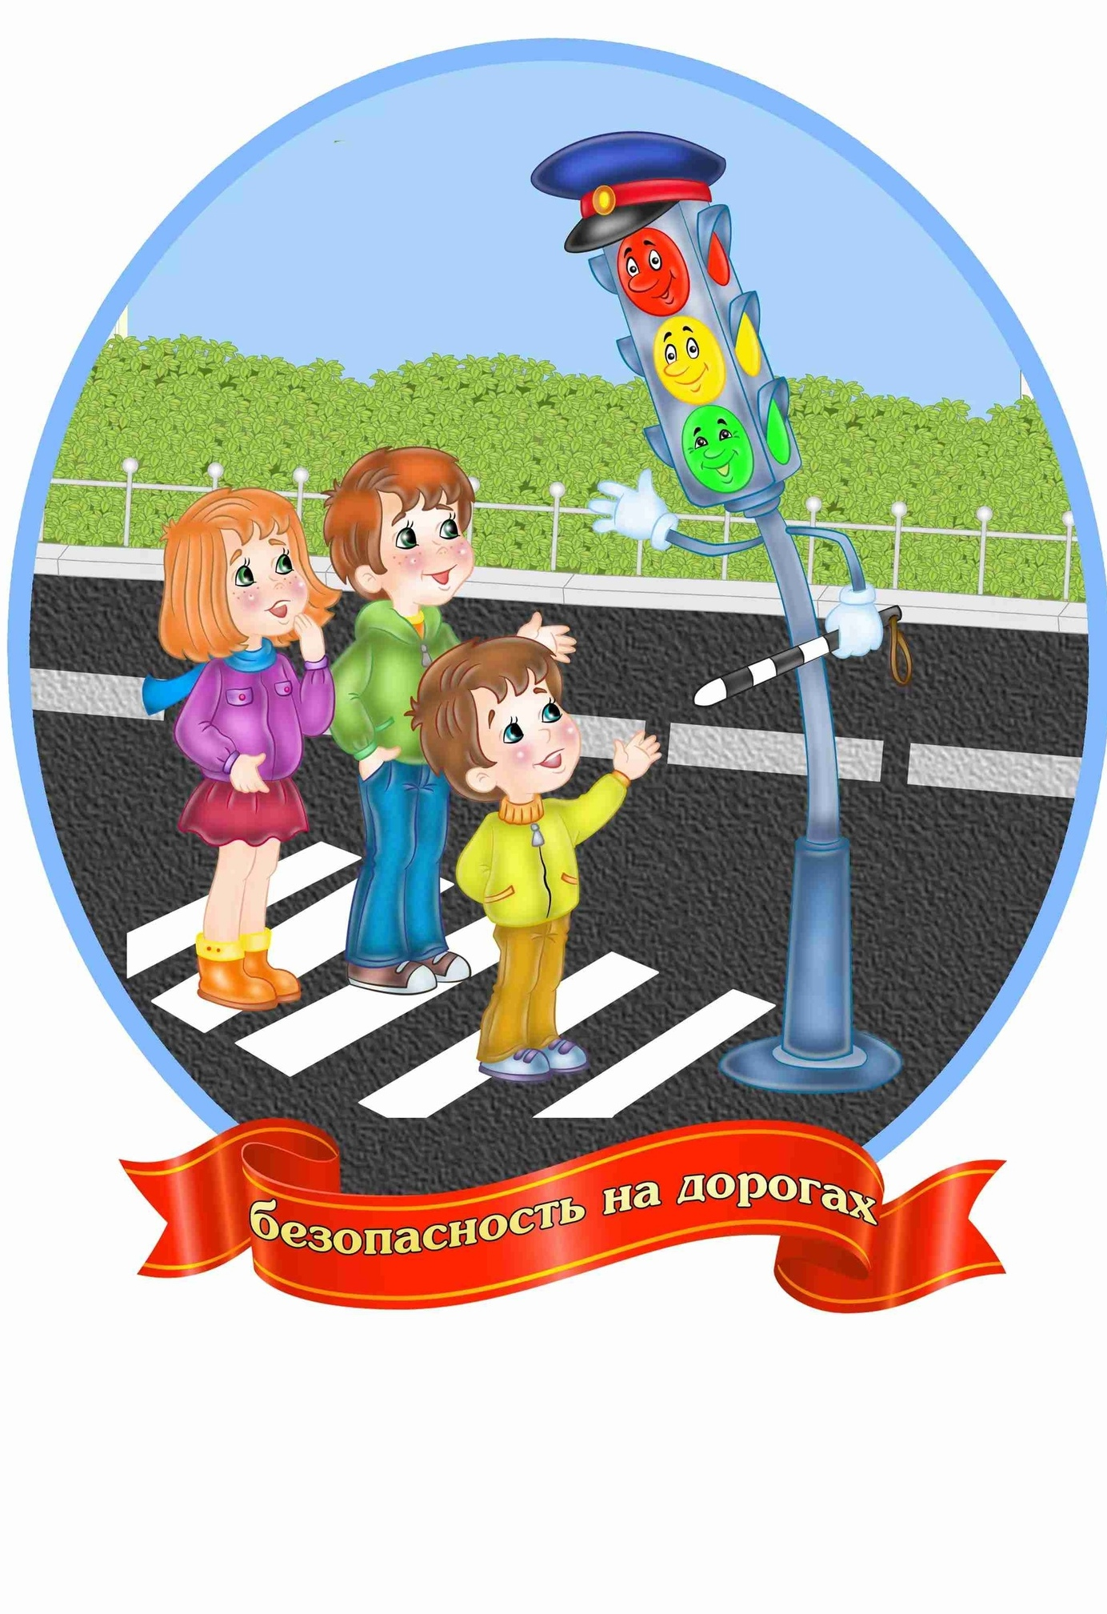

**Стихи**

1. Девочки и мальчики,  
   Все, без исключения,  
   Изучайте правила  
   Дорожного движения!

Красный – «Стой!»  
«Готовься!» – желтый.  
А зеленый свет – «Иди!»  
Будь внимательным и стойким,  
Не беги – сигнала жди!

Следуйте, дети, правилам этим:  
Играть на дороге не следует детям!  
Лишь во дворе и на детской площадке  
Можете мяч вы гонять без оглядки.

1. Правила дорожные

Не так уж и сложны

Только в жизни правила

Очень всем нужны.

Город, в котором с тобой мы живем,

Можно по праву сравнить с букварем.

Азбукой улиц, проспектов, дорог

Город дает нам все время урок.

Вот она, азбука, над головой:

Знаки развешаны над мостовой.

Азбуку города помни всегда,

Чтоб не случилась с тобою беда!

1. Нам на улице не страшно,

Знаем все мы с давних пор:

Красный свет – идти опасно

Путь закрыл нам светофор.

Жёлтый свет горит – смотри,

Скоро сможет перейти.

Свет зеленый (не забудь!)

Говорит: «Свободен путь!»  
  
Там, где шумный перекресток,

Где машин не сосчитать,

Перейти не так уж просто,

Если правила не знать.

Пусть запомнят твердо дети:

Верно поступает тот,

Кто лишь при зеленом свете

Через улицу идет!  
  
Тормози водитель.

Стой! Знак — запрет перед тобой.

Самый строгий этот знак,

Чтоб не въехал ты впросак.

Должен знак ты соблюдать,

«Под кирпич» не заезжать.

**Загадки**

Пешеходам объясняет,Как дорогу перейти.

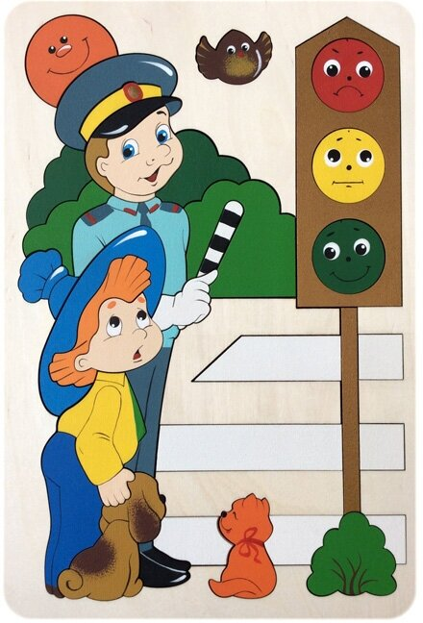

Он сигналы зажигает,

Помогая нам в пути. (Светофор)

1. Я с окошками, как дом.

Есть колеса в доме том.

Домик мой катается,

В нем двери открываются. (Автобус)

1. Тут машина не пойдет.

Главный здесь – пешеход.

Что друг другу не мешать,

Нужно справа путь держать. (Тротуар)

1. Эту ленту не возьмешь

И в косичку не вплетешь.

На земле она лежит,

Транспорт вдоль по ней бежит. (Дорога)

1. Этот конь не ест овса.

Вместо ног два колеса.

Сядь верхом и мчись на нем,

Только лучше правь рулем. (Велосипед)

1. Длинной шеей поверчу,

Груз тяжелый подхвачу,

Где прикажут — положу.

Человеку я служу. (Подъемный кран.)

1. Под ногами у Сережки  
   Полосатая дорожка.  
   Смело он по ней идет,  
   А за ним и весь народ. (Зебра)
2. Что за лошадь, вся в полоску,

На дороге загорает?

Люди едут и идут,

А она – не убегает. (Зебра)

# Конспект образовательной деятельности

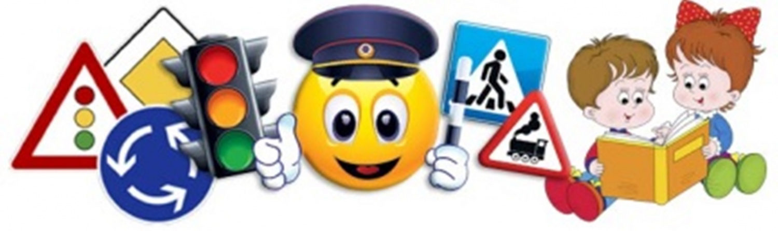

**Организованная образовательная деятельность с детьми 3-5 лет «Устройство проезжей части»**

Задачи:

1.Дать детям представление об основных элементах улицы (тротуар, проезжая часть, «зебра», осевая линия, «островок безопасности»).

2.Закрепление у детей знаний о грузовом, легковом, пассажирском транспорте и машинах специального назначения.

3.Расширение знаний о правилах поведения в пассажирском транспорте, переходе улицы, о дорожных знаках (умение находить их с помощью загадки).

4.Воспитание у детей желания знать и соблюдать правила дорожного движения.

Словарная работа: дорожная разметка, сигналы светофора, тротуар, пешеходы, проезжая часть, осевая линия, пешеходный переход, «зебра», «островок безопасности».

Материал: макет, машины, куклы, деревья, дома, дорожные знаки, дидактическая игра «Зажги огонек».

**Проектирование организации взаимодействия с детьми**

I. Организационный момент. Сюрпризный момент:

- Здравствуй, дети! Я – инспектор ГИБДД. Хочу пригласить вас в «Школу безопасности».

2. Психогимнастика: Игра «Любящее сердце».

(Дети передают друг другу сердце).

3. Упражнение: «Трубочка».

Вытянуть губы вперед длинной трубочкой.

«Чи-чи-чи, мы как трубачи

Все потянем губочки

И покажем трубочки»

4. Гимнастика для глаз: «Глазки в домике», «Открой окошечко», «Бабочка».

5. Массаж ушей ладонями сверху вниз, подергивание за мочки ушей.

6. Пальчиковая гимнастика: «Пальчики здороваются»

«Я здороваюсь везде – дома и на улице,

Даже «Здравствуй», говорю я соседской курице».

II. Введение в тему

- Сегодня в нашей «Школе безопасности», я хочу рассказать и показать вам устройство проезжей части улицы.

III. Беседа «Устройство проезжей части»

1. Рассказ воспитателя с использованием макета.

- Итак, перед вами улица большого города.

- Посреди улицы проходит – дорога. По обе стороны дороги находятся специальные дорожки для пешеходов.

- Как называются дорожки для пешеходов? (тротуары)

- Тротуар – это «дорога для пешеходов».

– Как называют людей, которые идут по тротуару? (пешеходы)

- Какой стороны должны придерживаться пешеходы? Почему? (Дети ставят на макет пешеходов).

- И вот по тротуарам пошли люди.

- Вдоль улицы стоят многоэтажные дома, магазины, автобусные остановки, газетные киоски и т.д. Перед домами растут деревья, разбиты газоны и цветочные клумбы.

- А теперь внимательно посмотрите на улицу, чего ещё не хватает на ней? (Не хватает транспорта).

- А какой транспорт, мы узнаем с помощью карточек. (Открываем карточки по очереди).

а) Грузовой:

- Что это? К какому виду транспорта, он относится? Его назначение?

б) Пассажирский:

- Что это? К какому виду транспорта, он относится? Его назначение?

- Какие ещё машины относятся к пассажирскому транспорту?

2. Игра «Волшебный жезл».

(Дети называют правила для пассажиров, передавая друг другу жезл).

в) Легковой:

3. Д/и «Собери машину».

г) Машины специального назначения:

4. Предлагаю плакат: «Это должны знать все».

- О чём забыли дети? (Пропустить машину специального назначения).

- Чем оснащены машины специального назначения?

- На какой сигнал светофора они могут ехать? (на любой).

- Основную часть дороги, по которой движутся транспортные средства, называют – проезжей частью.

- Где движется транспорт?

- Видите белую линию на дороге? Она разделяет дорогу на две части и называется осевой. По этой части дороги машины едут в одну сторону, по этой – в другую.

- Как называется линия, которая делит дорогу на две части?

(Дети ставят на макет транспорт).

- Обратите внимание, где идут люди, где едет транспорт?

- Улица очень оживленная. Здесь шумно, многолюдно, по дороге туда-сюда снуют машины, слышен визг тормозов, сигналы, того и гляди голова кругом пойдет. Как во всем разобраться, как пройти на ту сторону улицы, когда машины движутся нескончаемым потоком? А на перекрестке совсем пропадешь!

5. Загадка:

Есть на каждом перекрестке

Замечательный прибор.

Знайте, дети, что зовется

Он помощник … (светофор).

6. Стихотворение:

Начинаем разговор

Про трехглазый светофор.

Он не зря горит над нами

Разноцветными огнями.

7. Дидактическая игра «Зажги огонек».

- На какой сигнал светофора, можно переходить дорогу?

- А вот пешеходный переход, который носит название животного.

Это – «зебра». (Показ иллюстрации животного).

- Ребята, как вы думаете, что общего у пешеходного перехода и настоящей зебры?

8. Стихотворение:

Зебра в Африке живет, полосата очень.

Воду пьет, траву жует, порезвиться хочет.

А у нас на улице, здесь у перекрестка

Точно зебра, в самый раз, переход в полоску.

- «Зебра» - это участок, по которому пешеходам разрешается переходить улицу, обозначается широкими белыми линиями.

- Где нужно переходить дорогу?

9. Перфокарта: «Мы идем через дорогу».

- Раскрась кружок в красный цвет около тех людей, которые неправильно переходят дорогу. И в зеленый цвет, около тех, кто правильно переходит дорогу.

- Почему? Где нужно переходить дорогу?

10. Физкультминутка: «Автобус».

- В больших городах, на широких улицах, посредине есть «островок безопасности». Островок безопасности расположен посредине проезжей части улицы и обозначается белыми сплошными линиями. Если пешеход, начавший переходить улицу на зеленый сигнал светофора, не успевает перейти её до конца, т.к. загорается красный сигнал, ему следует остановиться на островке безопасности и ждать зеленого сигнала. И только после этого завершить переход улицы.

11. Стихотворение:

Островок вот на асфальте

Белой краской нанесён.

Это зона пешехода,

Безопасным назван он.

- Для чего нужен «островок безопасности»?

- Дети, чего не хватает на нашем макете?

12. Дорожные знаки:

Загадки:

1.По полоскам черно-белым

Пешеход шагает смело …

Знак, о чем предупреждает?

Дай машине тихий ход … (пешеходный переход).

- Аня, найди такой знак, покажи детям. Посмотрите, у кого есть такой же знак?

2.В белом треугольнике с окаемкой красной

Человечкам-школьникам очень безопасно.

Этот знак дорожный знают все на свете:

«Будьте осторожны, на дороге дети!»

- Найдите и покажите такой знак. Где вы видели такой на дороге?

3.Что за знак дорожный: красный крест на белом?

Днем и ночью можно обращаться смело!

Врач повяжет голову белою косынкою

И окажет первую помощь медицинскую.

(пункт медицинской помощи).

4.Предположим, что с друзьями ты отправился в спортзал,

Но в дороге вспомнил: маме ты об этом не сказал.

Жди, тебе поможет он, знак дорожный – телефон!

5.Путь не близок, на беду ты не взял с собой еду.

Вас спасет от голоданья знак дорожный «Пункт питанья».

(Дети ставят на макет дорожные знаки).

 - Вот мы и построили с вами улицу. После занятия вы поиграете на этом макете.

IV. Итог

- Дети, вам понравилось у меня в гостях?

- Покажите на макете: тротуар, проезжую часть, осевую линию, пешеходный переход, «зебру», «островок безопасности».

- Расскажите об их назначении?

- Закрепили виды транспорта: грузовой, легковой, пассажирский, машины специального назначения.

- Поговорили о правилах поведения в автобусе и перехода улицы.

«Правила дорожные не такие сложные.

Ты всегда их твердо знай,

На дороге соблюдай!»

- На прощание, я хочу вручить вам удостоверения юного пешехода.

- Учите и соблюдайте правила дорожного движения!

- До свидания! До новых встреч!

# Конспект интеллектуальной игры «Что? Где? Когда?»

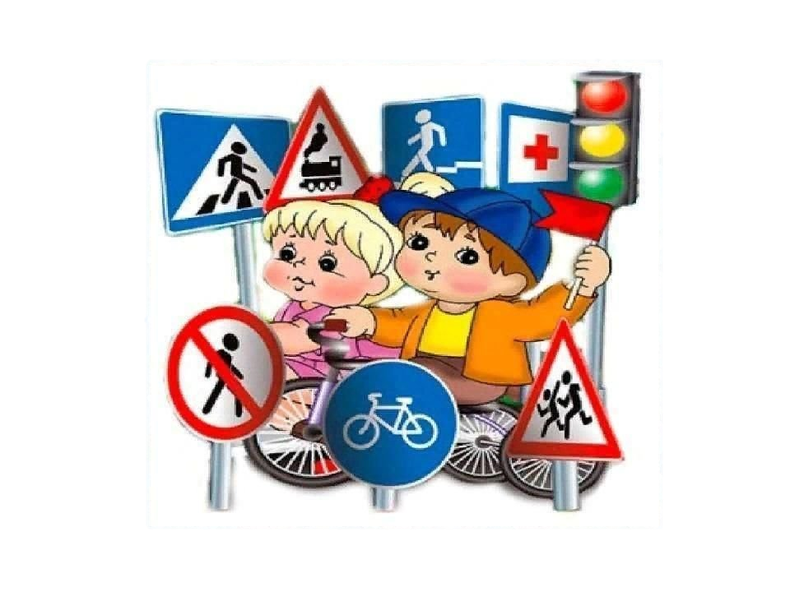

**(по правилам дорожного движения)**

Цели:   
Образовательная: закрепить у детей знание правил дорожного движения; повторить названия и значение дорожных знаков; воспитательная: довести до сознания детей, к чему может привести нарушение правил дорожного движения; воспитывать внимание, сосредоточенность, чуткость, отзывчивость, умение оказать помощь другому;

Развивающая: активизировать словарь детей по теме занятия; развивать навыки творческого рассказывания, построения высказываний-рассуждений; развивать логическое мышление, учить «просчитывать» различные ситуации, возникающие в дорожном движении.

Оборудование: видеокамера, телевизор, игровое поле для интеллектуальной игры «Что? Где? Когда?», магнитная доска, конверты с заданиями; дидактические игры «Дорожные знаки», «Большая безопасная прогулка», «Как избежать неприятностей», фотографии с изображением улиц Заводского района, белые листы бумаги, маркеры.

 Участники: ведущая, дети, родители и педагоги.

Ход игры

Ведущая нас солнце луч смешит и дразнит,

Нам нынче весело с утра,

Весна нам дарит звонкий праздник,

И главный гость на нём – игра.

Она наш друг – большой и умный,

Не даст скучать и унывать,

Затеет спор, весёлый, шумный,

Поможет новое узнать.

Сегодня в викторине «Что? Где? Когда?» участвуют 3 команды: красных, жёлтых, зелёных. Это наши «знатоки». Против вас сегодня играют сотрудники детского сада, родители и гости.

Ваши задания и вопросы – в конвертах. Решение задачи обсуждает вся команда, а ответ на вопрос даёт один из игроков. На обдумывание – одна минута, когда время истекает – звучит гонг. Если ответ дан полный, то команда получает балл, за досрочный ответ команда может получить два балла. Есть в нашей игре и музыкальные паузы, предназначенные для отдыха команд.

Ответы команд оценивает жюри. Представляю членов жюри

Помни правила движения,

Как таблицу умножения,

Знай всегда их на зубок.

По городу, по улице

Не ходят просто так:

Когда не знаешь правила,

Легко попасть впросак.

Всё время будь внимательным

И помни на перёд:

Свои имеют правила,

Шофёр и пешеход!

Внимание на экран.

В видеозаписи звучит вопрос родителей.

-- Проблемная ситуация: Ира везёт коляску с куклой. Серёжа едет на трёхколёсном велосипеде. Мама ведёт за руку Алёнку. Кто из них пассажир, а кто пешеход? Кого называют пассажирами, а кого пешеходами?

Внимание правильный ответ: в данной ситуации кукла – пассажир; мама, девочка, ребёнок – пешеходы. Пассажиром называют того, кого везут на на каком-либо транспорте. Пешеход – это тот, кто идёт пешком.

Внимание на экран - следующий вопрос. Его для вас подготовила заведующая детским садом.

-- Закон улиц и дорог очень добрый: он охраняет от страшного несчастья, бережёт жизнь, но он очень суров к тем, кто его не выполняет. Поэтому только постоянное соблюдение правил позволяет переходить улицу смело. Вспомните и назовите основные правила поведения на улице.

Внимание правильный ответ: Основные правила поведения на улице:

По улице надо идти спокойным шагом.

Идти только по тротуару, по правой его стороне.

Улицу нужно переходить только на зелёный сигнал светофора, или по переходам..

Прежде, чем переходить дорогу, посмотри налево, потом направо.

Нельзя играть, кататься на коньках, велосипедах на дороге.

Нужно быть чутким, внимательным, отзывчивым, оказывать помощь друг другу.

Следующий вопрос. Вопрос, воспитателя-методиста.

-- Движеньем полон город-

Бегут машины в ряд.

Цветные светофоры

И день, и ночь горят.

И там, где днём трамваи

Звенят со всех сторон,

Нельзя ходить зевая,

Нельзя считать ворон.

- Ребята, помогите Буратино расставить дорожные знаки.

Ребята должны расставить дорожные знаки на макетах улиц.

(Дидактическая игра «Безопасная прогулка»)

Внимание, против знатоков играет, сотрудник ГАИ.

-- Полон движения перекрёсток, и очень сложно отрегулировать порядок на дороге. Здесь на посту в любое время.

Дежурит ловкий постовой,

Он управляет сразу всеми,

Кто перед ним на мостовой.

Никто на свете так не может

Одним движением руки

Остановить поток прохожих

И пропустить грузовики.

-- Ребята, раскрасьте сигнал светофора, который соответствует жесту регулировщика. (командам раздаются листки с заданиями и маркеры)

Внимание на экран. Для вас свои вопросы подготовила инструктор по физическому воспитанию.

-- Здравствуйте, уважаемые знатоки, я предлагаю Вам за одну минуту отгадать загадки и показать знаки-отгадки:

Что за знак такой весит? «Стоп! – машинам он велит. Пешеход идите смело по полоскам чёрно-белым.

Знак дорожный на пути: путь железный впереди. Но загадка в знаке есть: чем опасен переезд?

В этом месте, как ни странно, ждут чего-то постоянно. Кто-то сидя, кто-то стоя… Что за место здесь такое?

(Использование дидактической игры «Дорожные знаки»)

Внимание правильные ответы: пешеходный переход, железнодорожный переезд, автобусная остановка.

Звучит гонг. Следующий вопрос для вас подготовила воспитатель группы.

- В нашем городе много делается для того, чтобы на дорогах было безопасно, хорошо и удобно пешеходам. Для этого прокладывают новые хорошие дороги. Вам, «знатоки», за одну минуту надо просмотреть фотографии с изображением улиц нашего города. Правильно сказать название улицы и рассказать о дорожном знаке, который стоит на ней. (на фотографии – три улицы близлежащего микрорайона)

Внимание. На экране музыкальный руководитель детского сада № 50

-- Уважаемые знатоки! Сейчас я проиграю вам отрывок из музыкального произведения, вы должны вспомнить его название и исполнить.

Правильный ответ: частушки.

(Дети исполняют частушки по правилам дорожного движения)

1.Светофор, светофор! 2.Инспектор в сад к нам приходил

Как твои делишки? И всех нас правилам учил,

Ты зажги зелёный свет, Заворожил рассказом он,

Чтоб прошли детишки! В ГАИ работать мы пойдём!

3.Наши мальчики машину 4.Наши девочки готовят

Знают всю до мелочей Просто супер, просто класс,

Ну к правила движенья А переходить дорогу

Забывают, хоть убей! Не умеют! Вот так раз!

Внимание знатоки, против вас играют дети.

-- Посмотрите внимательно на эти картинки и скажите, какие нарушения допустили ребята и как надо поступить в этой ситуации?

(Детям показываются 5 сюжетов в картинках)

Использование дидактической игры «Как избежать неприятностей»

Слово жюри. Наша игра подошла к концу, благодарю всех за участие.

# Памятка для родителей по обучению детей правилам дорожного движения



Уважаемые родители хочется напомнить Вам еще раз правила безопасного поведения на улицах нашего города.

1. Переходите дорогу размеренным шагом. Выходя на проезжую часть дороги прекратите разговаривать - ребенок должен привыкнуть, что при переходе дороги нужно сосредоточиться.

2. Переходите дорогу только на зеленый сигнал, на красный или желтый сигнал светофора очень опасно, как бы вы при этом вы не торопились.

 3.Переходите дорогу только в местах, обозначенных дорожным знаком “Пешеходный переход”.

4. Из автобуса, такси выходите первыми. В противном случае ребенок может упасть или побежать на проезжую часть.

 5. Привлекайте ребенка к участию в ваших наблюдениях за обстановкой на дороге, показывайте ему те машины, которые готовятся поворачивать, едут с большой скоростью и т.д.

 6. Выходить с ребенком из-за кустов, снежных валов или стоящих машин, не осмотрев предварительно дорогу – это типичная ошибка и нельзя допускать, чтобы дети ее повторяли. Показывайте им правильное место перехода.

7. Запретите детям играть вблизи дороги и на проезжей части. Покажите где играть можно.

**«Все начинается с малого»**

Безопасность движения на улицах города и дорогах достигается только тогда, когда соблюдаются все правила. Родителям необходимо знать следующее:

1. Пешеходам разрешается ходить только по тротуару, придерживаясь правой стороны

2. Пешеходы обязаны переходить улицу или дорогу только шагом по пешеходному переходу-

3. Прежде чем сойти на проезжую часть при двустороннем движении, необходимо убедиться в полной безопасности: сначала посмотреть налево, а дойдя до середины — направо.

4. В местах перехода, где движение регулируется, переходить улицу следует только при зеленом свете светофора или разрешающем жесте регулировщика.

5. Следите за поведением детей, не позволяйте им нарушать Правила дорожного движения, а также устраивать игры на проезжей части дороги, улицы, объясните, чем это может закончиться.

6. Не разрешайте детям кататься на велосипедах по проезжей части.

7. Переходя улицу, не отпускайте руку ребенка, идущего с вами, не оставляйте детей на улице без присмотра.

8. Родители не должны пропускать ни одного случая нарушения правил детьми, своими или чужими.

9. Родители в обязательном порядке должны сами приводить детей в группу и забирать их домой. Очень опасно доверять уводить ребенка из сада ученику начальных классов. Он сам еще не твердо знает Правила дорожного движения, может заиграться на дороге или растеряться в сложной ситуации.

10. Родители должны знать о порядке перевозки детей в машинах, автобусах, на велосипедах, санках, в колясках в разное время года, при различной погоде. Особенно в непогоду родители должны быть внимательны: не торопиться, не закрываться зонтиком при переходе улицы.

11. Родители должны хорошо знать место расположения дошкольного учреждения относительно городских магистралей, улиц, переулков, наиболее опасные места. Важно, чтобы родители, ведя ребенка за руку, учили его азбуке передвижения по улицам и дорогам.

12. Родители должны стать первыми помощниками воспитателя в таком важном деле, от которого зависит жизнь и здоровье детей.

Будьте для них примером в соблюдении Правила Дорожного Движения.

# Консультация для родителей

**Профилактика дорожно-транспортного травматизма у дошкольников**

Существует несколько несложных для запоминания и легко выполняемых правил, соблюдение которых поможет сохранить ребенку здоровье, а иногда и жизнь.

Первое правило: научите своего ребёнка ориентироваться на дороге. Покажите ему две или несколько машин и попросите определить, какая из них движется быстрее, какая находится ближе.

 Второе правило: научите ребенка ориентироваться в собственном микрорайоне. Периодически гуляете с ним по окрестностям, показывайте новые улицы, переулки, остановки транспорта.

 Третье правило: если ребенку приходиться одному ходить в магазин и т. д. , продумайте для него наиболее безопасный маршрут. Этот путь не обязательно должен быть самым коротким: главное, чтобы ребенок переходил дорогу только там, где есть пешеходные переходы и светофоры.

 Четвертое правило: объясните ребенку, что при переходе через перекресток двигаться нужно по прямой, а не наискосок. В противном случае он так или иначе поворачивается к машинам спиной и не видит их. Кроме того, при движении наискосок путь пешехода становится боле длинным и таким образом увеличивается время, которое он находится на проезжей части.

 Пятое правило: не учите ребенка тому, что нужно обходить автобус сзади. В этом случае дорога остается для него частично закрытой. Ребенок должен дождаться, пока транспорт уедет совсем или же отойти от него на такое расстояние, на котором проезжая часть будет ему полностью видна.

Шестое правило: не разрешайте ребенку играть на тротуаре. Это не только мешает пешеходам. Увлекшись игрой, ребенок незаметно для себя легко может выскочить на проезжую часть.

 Седьмое правило: самое главное, гуляя с ребенком по улицам города, не показывайте ему дурной пример. Очень трудно будет объяснить ребенку, что правила дорожного движения нужно знать и соблюдать, если он видит, как мама и папа их постоянно нарушают.

 Восьмое правило: и помните, что осенью и зимой световой день короток, дожди и снег в несколько раз увеличивают опасность на дорогах, поэтому будьте особенно внимательны к себе и своим детям. Если детей научим запомнить эти правила, то они не будут участниками дорожно-транспортного происшествия.

# Экспресс-анкета для родителей

**«Безопасность вашего ребёнка на дороге»**

Ф.И.О. _______________________________________________________________

1. Знакомите ли вы своего ребёнка с ПДД?

- да;

- нет;

- иногда.

2. С какого возраста вы стали знакомить его с ПДД?

- три;

- четыре;

- пять;

- шесть.

3. Показывали ли вы своему ребёнку безопасную дорогу из дома в д/сад и обратно? (да, нет)

- Ходите ли вы с ним так как показывали? (да, нет, иногда)

4. Какова роль семьи в воспитании безопасного поведения детей на дороге, во дворе, или эти должен заниматься д/сад.

- воспитывает семья;

- д/сад;

- совместно.

5. Можете ли вы считать себя образцом для подражания в соблюдении ПДД?

- да;

- нет:

- бывает всякое.

6. Бывает ли так, что ваш ребёнок преподаёт вам урок безопасного поведения на дороге?

- да;

- нет;

- иногда бывает.

**Тест для родителей**

**«Грамотный пешеход»**

1. Как вы со своим ребёнком обходите транспорт, на остановке:

- сзади;

- спереди;

- не помню;

- дожидаюсь, когда отойдёт.

2. Сокращаете ли Вы дорогу, если спешите с ребёнком в д/сад:

- перехожу где положено;

- иду прямо;

- перехожу, где хочу;

- не помню.

3. Разрешаете ли Вы своему ребёнку играть рядом с проезжей частью дороги:

- разрешаю;

- не разрешаю;

- не слежу.

4.Какие ситуации считаете опасными:

- высовывается ребёнок из окна в транспорте; (да, нет, не знаю)

- идем через дорогу с собакой; (да, нет, не знаю)

- идём через дорогу, разговариваем. (да, нет, не знаю)

5. Как поступаете, если на красный свет едет машина:

- иду дальше;

- звоню в ГИБДД;

- остановлюсь;

- не знаю;

- прочее.

6. Обсуждаете ли Вы нарушения ПДД:

- дама с детьми; (да, нет)

- с воспитателем (да, нет)

# Информационный листок

**«Важно чтобы родители были примером для детей в соблюдении правил дорожного движения!»**

**Не спешите,**переходите дорогу размеренным шагом!

 Выходя на проезжую часть дороги, **прекратите разговаривать**– ребёнок должен привыкнуть, что при переходе дороги нужно сосредоточиться.

**Не переходите дорогу на красный или жёлтый сигнал светофора.**

 Переходите дорогу **только в местах,**обозначенных дорожным знаком **«Пешеходный переход».**

**Из автобуса, троллейбуса, трамвая, такси выходите первыми.**В противном случае ребёнок может упасть или побежать на проезжую часть дороги.

**Привлекайте ребёнка к участию в ваших наблюдениях** за обстановкой на дороге: показывайте ему те машины, которые готовятся поворачивать, едут с большой скоростью и т.д.

**Не выходите** с ребёнком из-за машины, кустов,**не осмотрев предварительно дороги,** – это типичная ошибка, и нельзя допускать, чтобы дети её повторяли.

**Посвятите отдельную прогулку правилам перехода через дорогу.**Проверьте, **правильно ли ваш ребенок их понимает, умеет ли использовать** эти знания в реальных дорожных ситуациях. Для этого потренируйтесь вместе переходить по пешеходному переходу через проезжую часть с односторонним и двусторонним движением, через регулируемый и нерегулируемый перекрестки.  
**Во время каникул**неважно, останется ли ваш ребенок в городе или уедет, необходимо**использовать любую возможность напомнить ему о правилах дорожного движения. Не оставляйте детей без присмотра на улице, неразрешайте им играть вблизи проезжей части.**

**Приучайте детей с раннего возраста соблюдать правила дорожного движения. И не забывайте, что личный пример - самая доходчивая форма обучения.**

# 

# СПИСОК ЛИТЕРАТУРЫ

1. Скоролупова О.А. Тематическое планирование воспитательно-образовательного процесса в дошкольных образовательных учреждениях. Часть 1. – М.: ООО Издательство «Скрипторий 2003», 2007. – 96 с.

2. Скоролупова О. А. Тематическое планирование воспитательно-образовательного процесса в дошкольных образовательных учреждениях. Часть 2. – М.: ООО Издательство «Скрипторий 2003», 2006. – 112 с.

3. Правила дорожного движения. Подготовительная группа. /Сост. Л. Б. Поддубная. – Волгоград. ИТД «Корифей». – 96 с.

4. Степанкова Э. Л., Филенко М. Ф. Дошкольникам – о правилах дорожного движения.Пособие для воспитателя детского сада. М.: «Просвещение», 1975. 48 с.

5. Майорова Ф. С. Изучаем дорожную азбуку. Перспективное планирование. Занятия.Досуг. – «Издательство Скрепторий 2003», 2007. – 88 с.

6. Правила дорожного движения для детей дошкольного возраста. / Сост. Н. А.Извекова, А. Ф. Медведева; Под ред. Е. А. Романовой. – М.: ТС Сфера, 2008. – 64 с.

7. ОБЖ. Подготовительная группа. Разработки занятий. 1 часть. / Сост. Фисенко М. А. Волгоград: ИТД «Корифей». – 80 с.

8. ОБЖ. Подготовительная группа. Разработки занятий. 2 часть. / Сост. Филенка М. А. Волгоград: ИТД «Корифей». – 80 с.

9. ОБЖ. Средняя и старшая группы. Разработки занятий. / Сост. М. А. Фисенко. – Волгоград: ИТД «Корифей». – 96 с.

10. Артемова Л. В. Окружающий мир в дидактических играх дошкольников: Кн. Для воспитателей детского сада и родителей. – М.: Просвещение, 1992. – 96 с.

11. Три сигнала светофора: Дидактические игры, сценарии вечеров досуга. / В. А.Добрякова, Н. В. Борисова, Т. А. Панина. – М. Просвещение, 1989. – 62 с.

12. Шоргина Т. А. Основы безопасности для детей 5 – 8 лет. – М.: ТЦ Сфера, 2006. – 80 с.

13. Чего на свете не бывает? Занимательные игры для детей от 3 до 6 лет. / Е. Л.Агаева, В. В. Брофман; Под ред. О. М. Дъяченко, Е. Л. Агаевой. – М.: Просвещение, 1991. – 64 с.